**项目微服务管理**

# 概述

项目以及项目集的查询、新增、修改、删除、等操作。

# UI页面的设计

点击项目列表，两个页面“项目立项”和“项目详情”，点击项目列表‘参考1.1’项目立项‘参考1.2’项目详情‘参考1.3’，点击项目群列表，两个页面“创建项目群”和“项目群详情”，点击项目群列表‘参考2.1’，创建项目群‘参考2.2’项目群详情‘参考2.3’

## 1.1项目列表

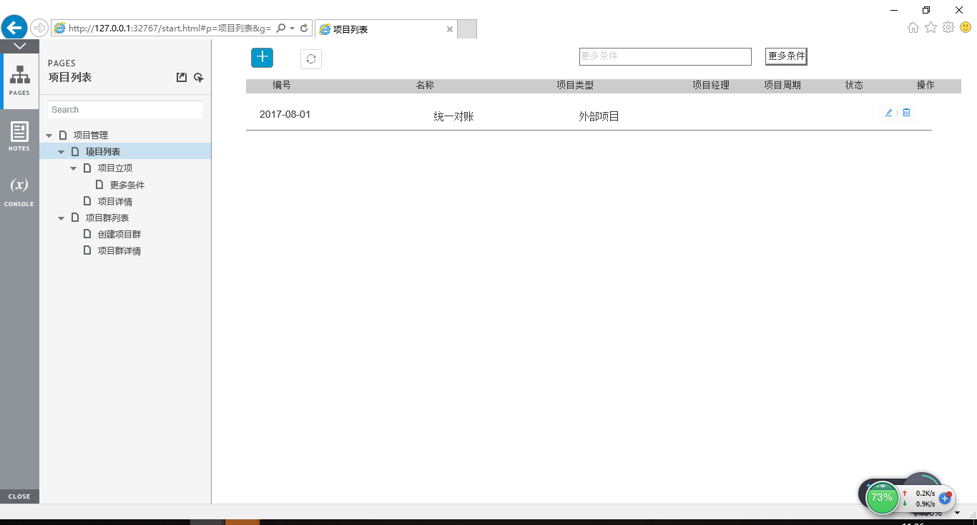

图1.1项目列表界面

说明：点击更多条件，出来如图所示，项目名称等筛选条件，交互参考人力资源管理系统。

备注：

1.十条以上有分页显示，可以设置10、20、30条每页显示

2.检索支持模糊检索

3.检索后刷新按钮可释放掉检索内容

## 1.2项目立项

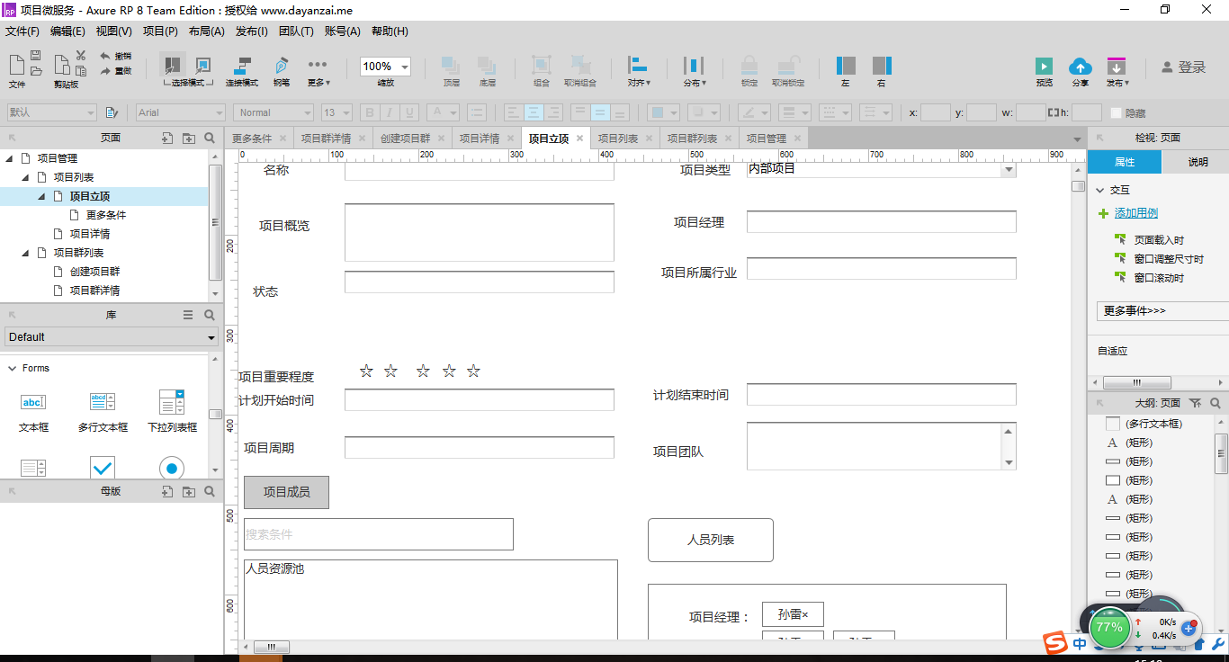

图1.2项目立项界面

说明：

1. 从资源池里面选人到项目当中去，根据一个人对应的岗位进行保存。
2. 项目编号重复不能保存。
3. 项目类型值包括内部项目、外部项目、研发项目，下拉选择。创建项目时，项目类型值默认为空，必填。
4. 关联项目集值来源项目集数据，~~做成选择弹出数据~~，下拉框选择。
5. 项目经理是选择人员，来源资源池，~~单选~~。
6. 计划开始时间和计划结束时间为时间控件，精确到天。项目周期=计划结束时间-计划开始日期(自动去除周末)。
7. 项目状态暂时为值输入，因为项目未做项目周说期管理，无法自动获取项目状态。
8. 项目列表的查询是按照编号名称来查询

备注：

1. 创建项目页面必填项：项目编号（不能重复）、名称、关联项目集、项目类型、项目经理、项目状态、开始结束时间。
2. 项目编号：支持字母和数字的组合，1~8个字符限制，字母不限大小写
3. 项目名称：支持英文字母和汉字，无长度限制

## 1.3项目详情

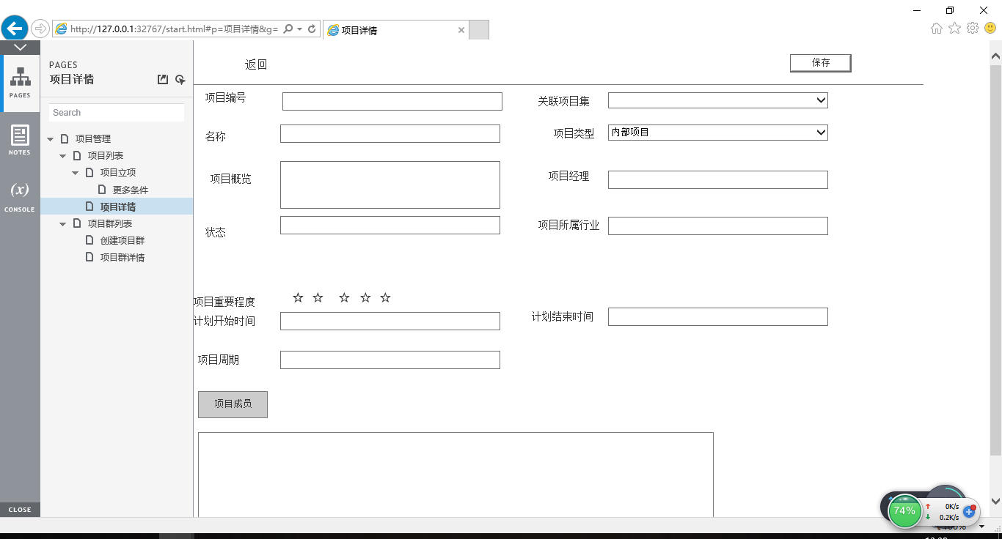

图1.3项目详情界面

## 2.1项目集列表

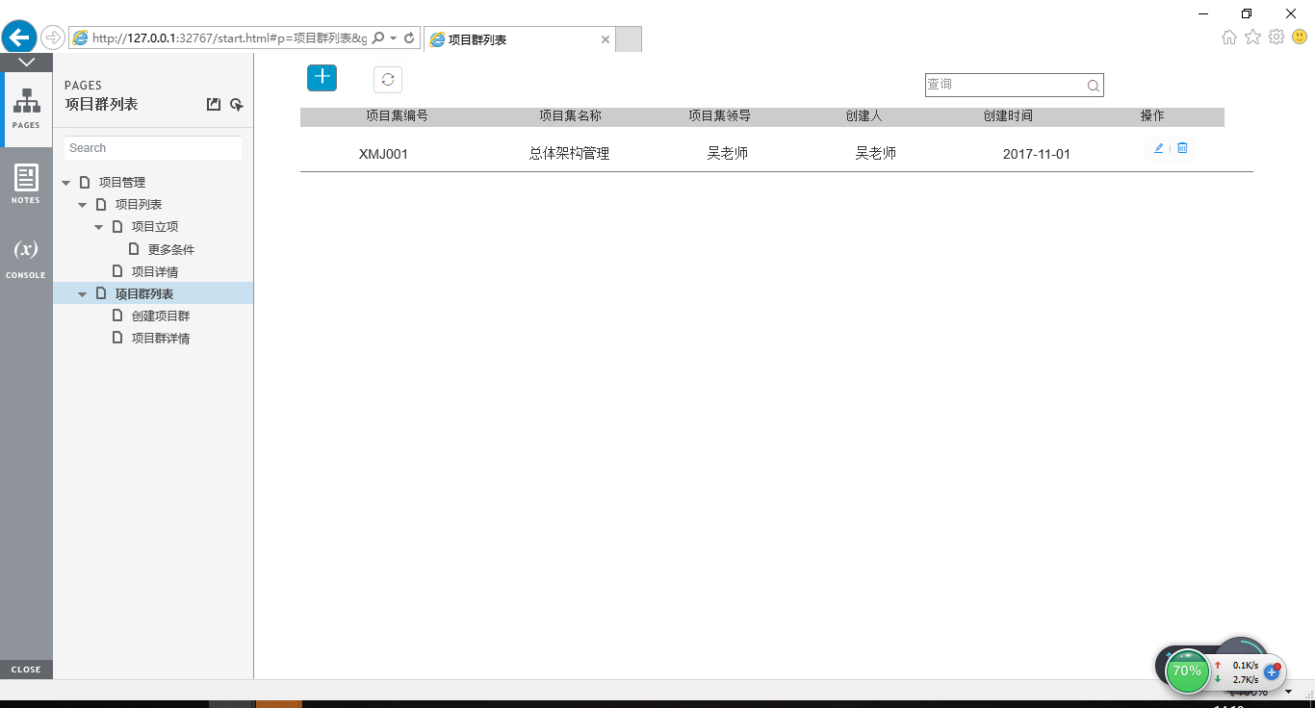

图1.1项目列表界面

备注：

1.十条以上有分页显示，可以设置10、20、30条/每页 显示

2.检索支持模糊检索

3.检索后刷新按钮可释放掉检索内容

## 2.2创建项目集

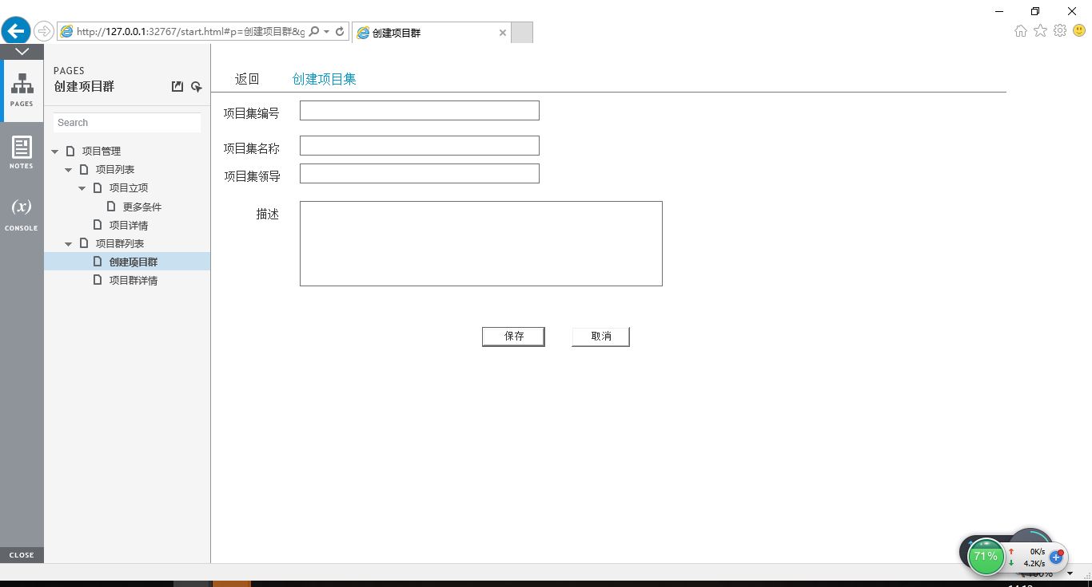

图2.2创建项目群界面

备注：

1. 创建项目集页面必填项：编号、名称。（编号不能重复）
2. 项目集编号：支持字母和数字的组合，1~8个字符限制，字母不限大小写
3. 项目集名称：支持英文字母和汉字，无长度限制

## 2.3项目集详情

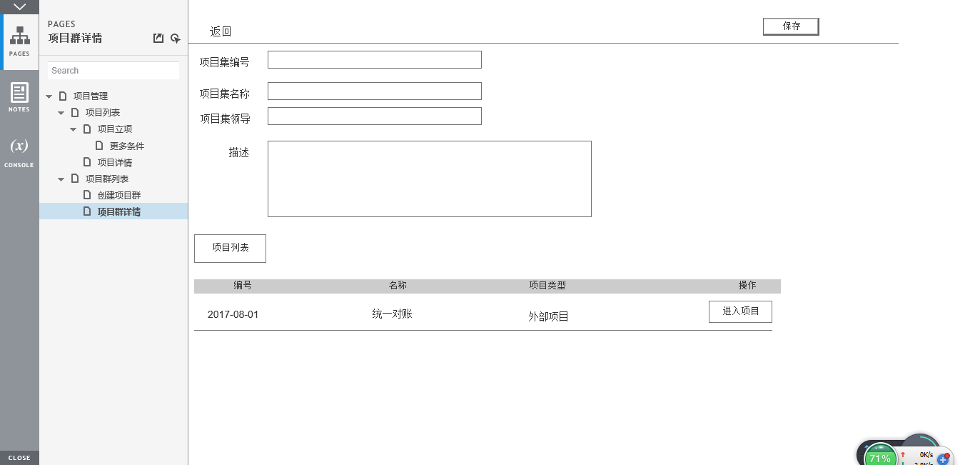

图2.2创建项目群详情界面

备注：点击进入项目，跳转到该项目的项目详情页面

## 3.1参数列表

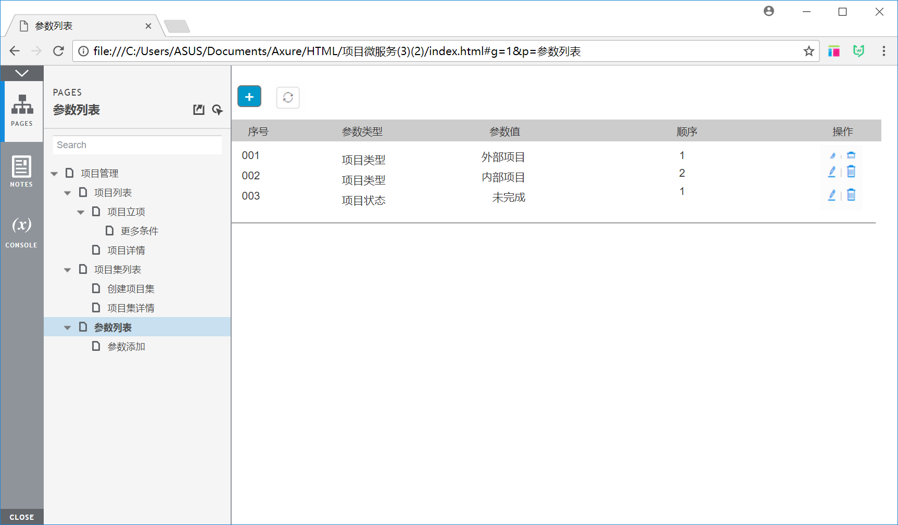

图3.1参数列表详情界面

## 3.2参数添加

图3.2参数添加详情界面

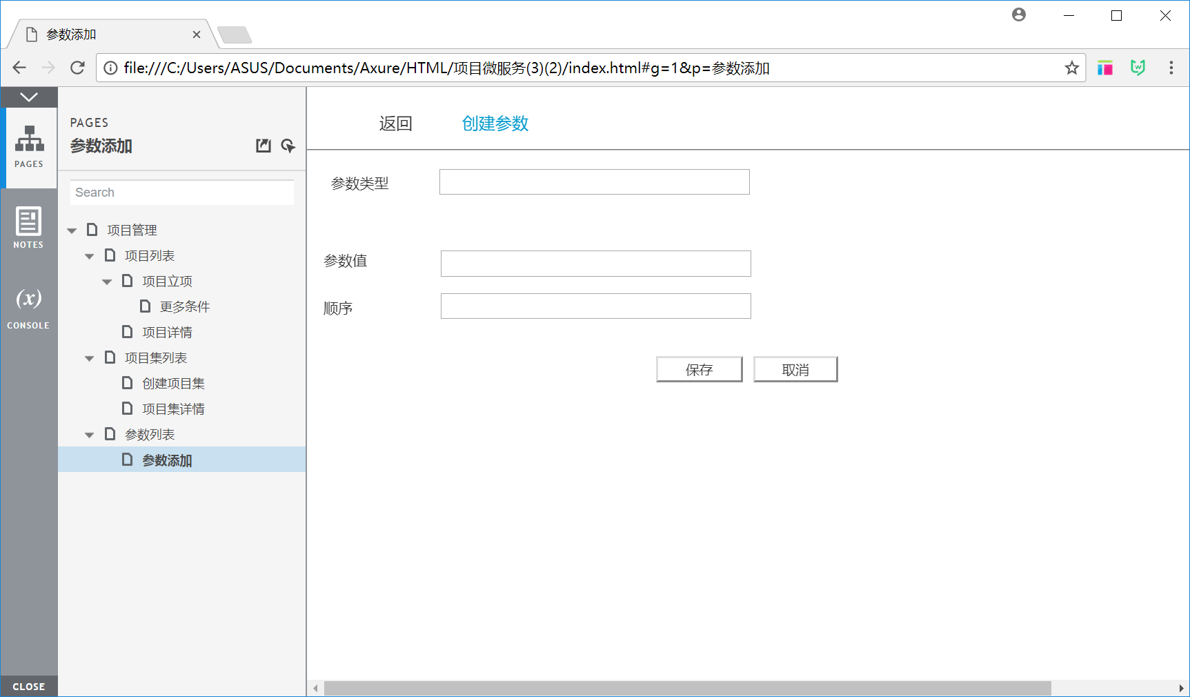

备注：

1. 创建参数页面必填项：参数类型、参数值、顺序
2. 参数类型和参数值，支持英文字母和汉字，无长度限制
3. 顺序：只支持1~99的数字填入